████████████████████████████████████



████████████████████████████████████

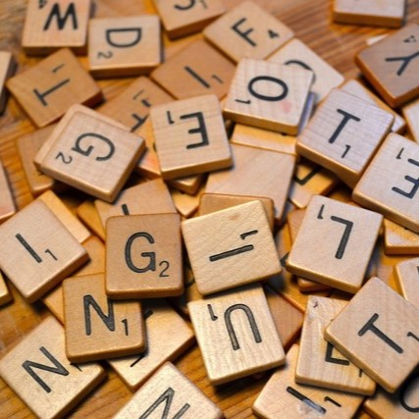

████████████████████████████████████

52
Taaltaken

████████████████████████████████████

